V skladu s 46. členom Uredbe o stvarnem premoženju države in samoupravnih lokalnih skupnosti (Uradni list RS, št. 34/11, 42/12 in 24/13) objavlja Mestna občina Koper

NAMERO O SKLENITVI NEPOSREDNIH POGODB
O ODDAJI V UPORABO PRODAJNIH MEST IN JAVNIH POVRŠIN za leto 2014

- PREDMET NAMERE:
Mestna občina Koper, Verdijeva ulica 10, Koper, objavlja namero o sklenitvi neposrednih pogodb o oddaji v uporabo prodajnih mest (v nadaljevanju: namera), in sicer:
- 2 (dveh) prodajnih hišk na Semedelski cesti,
- 8 (osmih) prodajnih hišk na Ukmarjevem trgu,
- 3 (treh) prodajnih stojnic na Ukmarjevem trgu,
- do 3 dele javne površine na Semedelski cesti,
- na delih javnih površin na Potniškem terminalu ter drugih javnih površinah,
v Kopru, za leto 2014 (v nadaljevanju se za vsa opredeljena prodajna mesta od a) do e) uporablja izraz: prodajna mesta).

- POGOJI PRIJAVE
Na namero o sklenitvi neposrednih pogodb o oddaji v uporabo prodajnih mest se lahko prijavijo vse pravne in fizične osebe, ki so registrirane za opravljanje dejavnosti, ki je predmet namere, v Sloveniji (v nadaljevanju: uporabniki) in katerih ponudba ustreza vsebini namere.

Prijava mora vsebovati naslednje podatke in dokazila:
- izpolnjen obrazec PRIJAVA, z zahtevanimi podatki uporabnika, jasnim opisom ponudbe in priloženimi obveznimi prilogami,
- izpisek iz poslovnega registra (AJPES), obrtno dovoljenje oz. priglasitveni list,
- fotokopijo dovoljenja za opravljanje dejavnosti (če ga zakon predvideva),
- slikovno gradivo ponudbe uporabnika in prodajne konstrukcije (v primeru slednjih),
- predlog lokacije označene na zemljevidu/fotografiji za uporabnike delov javnih površin,
- izjavo, da uporabnik nima odprtih zapadlih obveznosti do Mestne občine Koper,
- potrdilo o plačilu varščine za resnost ponudbe.

V kolikor komisija pri pregledu prijav ugotovi, da prijava ne vsebuje dokazil pod drugo, tretjo, četrto in peto alinejo, uporabnika pozove na dopolnitev prijave v roku, ki mu ga določi.

V primerih, ko komisija ugotovi, da uporabnik nima poravnanih vseh zapadlih obveznosti do Mestne občine Koper in ni plačal varščine za resnost ponudbe, se prijavo uporabnika avtomatično zavrže oziroma izloči iz nadaljnje obravnave.

Posamezni uporabnik lahko zaprosi za VEČ prodajnih mest, in sicer za prodajno mesto pod točko a) ali b) in c), d) ter e). Za vsako zaprošeno prodajno mesto mora uporabnik oddati ločeno prijavnico.

3. SPECIFIKACIJA PRODAJNIH MEST:
Mestna občina Koper zagotavlja uporabniku:
- prodajno hiško ali stojnico ali del javne površine,
- 1x vtičnico (220V) za prodajno hiško na Ukmarjevem trgu in Semedelski cesti.

Natančne lokacije delov javnih površin se izbranim uporabnikom določijo v pogodbi, in sicer tako da se kot prvemu dodelitev lokacije omogoči uporabniku, ki je prejel najvišje število točk. V primeru, da uporabnik želi več delov javnih površin, mora le to navesti v prijavnici. Uporabnina in varščina ter ostali predvideni stroški se v tem primeru seštevajo, za vsak dodeljen del javne površine posebej. Uporabnik lahko predlaga uporabo tudi drugega dela javne površine, ki v nameri o sklenitvi neposrednih pogodb ni natančno določen. Le te uporabnik navede v prijavnici in ob tem priloži označen predlog točne lokacije. V kolikor Mestna občina Koper oceni, da sta predlagana lokacija in vsebina ponudbe ustrezni, lahko omogoči uporabniku uporabo predlagane lokacije ali pa uporabniku predlaga drugo primernejšo lokacijo, pod pogoji te namere.

Priklop na elektriko in tokovina sta zagotovljeni izključno za uporabnike prodajnih hišk na Ukmarjevem trgu in Semedelski cesti. Uporaba vode ni predvidena v nobenem primeru.

Vse ostalo, kot so senčniki, dodatne mize, stoli, nadstreški, dodatni animacijski program v okviru prodajnih mest, je v domeni posameznega uporabnika in ne Mestne občine Koper. Za kakršnokoli spremembo ali dodatne konstrukcije ob prodajnih mestih, mora uporabnik predhodno pridobiti soglasje Mestne občine Koper in pridobiti ustrezna dovoljenja ter poravnati predpisano upravno in občinsko takso.

Večje konstrukcije oz. predmeti, kot so hladilniki, kuhalniki ipd. se ne smejo nahajati na javni površini, temveč v prodajnem mestu (v primeru prodajnih hišk).

Mestna občina Koper lahko naroči uporabniku prodajnega mesta odstranitev vseh postavljenih konstrukcij ali predmetov ob prodajnem mestu in uporabnik mora to nemudoma storiti. V kolikor tega ne stori, bo Mestna občina Koper, naročila odstranitev motečih konstrukcij/predmetov na stroške uporabnika.

4. PREDMET PONUDBE

Prodajna mesta se oddajo v uporabo za izvajanje/ponujanje naslednjih dejavnosti in/ali storitev:

- specializirana gostinska ponudba, ki zajema prodajo sladkorne pene, kokic, palačink, kostanjev, koruze in drugih sezonskih izdelkov, kuhanega vina, sadnih sokov in podobno (prodajna mesta navedena pod točkama a) in b));
- prodaja znamk in razglednic, turističnih knjig, zgoščenk z istrsko in slovensko tradicionalno glasbo (prodajna mesta navedena pod točkami a), b) in c);
- prodaja slovenskih in/ali istrskih tipičnih spominkov in izdelkov domače obrti (izdelki iz kristala – kot npr. »Rogaška« ali podobno, idrijska čipka…), okrasni nakit domače obrti, keramični, glineni in stekleni izdelki in prodajo umetnin (prodajna mesta navedena pod točkami a), b) in c));
- prodaja majic, kap, torbic, obeskov za ključe in drugih izdelkov z oznako Kopra in/ali Slovenije (prodajna mesta navedena pod točkami a), b) in c));
- prodaja vina, olja, medu, tartufov, suhega sadja in drugih tipičnih istrskih in slovenskih izdelkov (prodajna mesta navedena pod točkami a), b) in c));
- štirikolesniki, skuterji, skiroji in druga električna vozila, ki se oddajajo obiskovalcem v najem (ne velja za osebna in tovorna vozila) ali druga turistična ponudba, ki pomeni popestritev turistične ponudbe Kopra (prodajna mesta navedena pod točko e));
- specializirana gostinska ponudba v samostojnih ličnih konstrukcijah, z možnostjo postavitve le na Semedelski cesti (prodajno mesto pod točko d));
- prodajni avtomati, ki so vsebinsko vezani na ponujanje turističnih vsebin (spominki, kovanci itd.) – prodajni avtomati z gostinsko ponudbo niso predmet ponudbe, razen prodajni avtomati s postavitvijo na potniškem terminalu (prodajna mesta navedena pod točko e));

- druga dodatna ponudba, ki pomeni pestrost ponudbe in ni vključena v navedene ponudbe od 1-8 (lahko vključuje tudi eno izmed vsebin pod naštetimi ponudbami od 1-8 (prodajna mesta navedena od točke a) – e)).

Ustreznost vsebine ponudbe po tej nameri ocenjuje izključno komisija. Prijava uporabnika, katerega vsebina ponudbe je po mnenju komisije neustrezna, ne gre v nadaljnji postopek ocenjevanja prijav in se avtomatično zavrne.

Vsak izbrani uporabnik si mora pred začetkom uporabe prodajnih mest zagotoviti vsa potrebna dovoljenja za zakonito obratovanje in poravnati morebitne stroške upravne in predpisane občinske takse, ki nista vključeni v stroške varščine in uporabnine.

- UPORABNO OBDOBJE IN URNIK OBRATOVANJA:

Uporabno obdobje za prodajna mesta a), b), d) in e) traja do 5. januarja 2015, z možnostjo podaljšanja za leto 2015, pod enakimi pogoji in merili, kot so opredeljeni v tej nameri. Za prodajna mesta pod točko c) - prodajne stojnice na Ukmarjevem trgu, pa traja uporabno obdobje od predvidoma 2. junija – 6. septembra 2014 - od ponedeljka do sobote in ob praznikih (v kolikor to ni nedelja).

Obvezen urnik obratovanja posameznega prodajnega mesta je najmanj:

- od prihoda potniške ladje do odhoda potnikov na potniško ladjo, in sicer v terminih, ki so opredeljeni v prilogi te namere. Uporabnik mora obratovati tudi tiste dneve, ko potniška ladja naknadno najavi svoj prihod in le-ta ni bil naveden v priloženem koledarju prihodov potniških ladij za leto 2014. V tem primeru bo Mestna občina Koper posredovala uporabnikom dodaten termin obratovanja, najmanj 3 dni pred posameznim prihodom potniške ladje (velja za vsa prodajna mesta opredeljena od točke a) do e), z izjemo nedelj pri prodajnem mestu pod točko c));

- od sklenitve pogodbe do vključno 29. junija 2014 ter od 1. septembra 2014 do 16. novembra 2014 prodajna mesta obratujejo ob sobotah, nedeljah in praznikih, z urnikom obratovanja najmanj od 9:00 – 19:00 (z izjemo nedelj pri prodajnem mestu pod točko c));

- od 30. junija 2014 do vključno 31. avgusta 2014: prodajna mesta obratujejo vsak dan, od ponedeljka do petka, najmanj od 16:00 – 21:00, ob sobotah, nedeljah in praznikih pa najmanj od 9:00 – 12:00 in 16:00 – 21:00 (z izjemo nedelj pri prodajnem mestu pod točko c));

- v času Miklavža – 6. in 7. decembra 2014, prodajna mesta obratujejo od 09:00 –19:00;

- od 22. decembra do 31. decembra 2014 prodajna mesta obratujejo od 09:00 –19:00 ter 1. januarja 2015, od 12:00 – 19:00.

Vsi uporabniki lahko obratujejo tudi druge dodatne dneve in urnike, ki niso določeni v tej nameri, v okviru opredeljenega uporabnega obdobja navedenega za posamezno prodajno mesto.

- UPORABNINA IN VARŠČINA ZA PRODAJNA MESTA:

- VARŠČINA ZA RESNOST PONUDBE:

Uporabnik mora ob prijavi poravnati strošek varščine - kot garancijo za resnost ponudbe in dobro izvedbo prijavljenih storitev. Za prodajna mesta pod točko a), b), c) in e) znaša višina varščine 300 EUR, izjema so le uporabniki s specializirano gostinsko ponudbo, katerih varščina znaša 500 EUR za posamezno prodajno mesto. Varščina je prosta ddv-ja.

Prijavi mora biti priloženo dokazilo o plačilu varščine, na podračun Mestne občine Koper, s pripisom »Varščina za prodajno mesto v Kopru«, št. TRR 01250-0100005794, z obvezno navedbo sklicne številke 2010602 pri Upravi RS za javna plačila (UJP).

Varščino – kot garancijo za resnost ponudbe se neizbranim uporabnikom vrne (brezobrestno in ne revalorizirano) v celoti, v roku 30 dni od podpisa pogodbe z zadnjim izbranim uporabnikom, na podlagi te namere.

Če izbrani uporabnik ne bi sklenil pogodbe v roku, ki mu ga določi odgovorna oseba Mestne občine Koper, le-ta ni upravičen do vračila varščine. Prosto prodajno mesto se ponudi naslednjemu uporabniku iz prednostnega seznama prispelih prijav.

Izbranim uporabnikom se vplačana varščina šteje kot garancija za dobro izvedbo prijavljenih storitev.

Varščina se jim vrne na TRR najkasneje 30. dan po podpisu zapisnika o prevzemu prodajnega mesta s strani Mestne občine Koper. Pogoji, ki morajo biti izpolnjeni, da se uporabniku prodajnega mesta vrne varščino so:
- podpis zapisnika o prevzemu prodajnega mesta s strani Mestne občine Koper,
- vrnitev ključa prodajnega mesta v primeru prodajnih hišk,
- prodajno mesto mora biti vrnjeno v istem ali boljšem stanju, kot je bilo prevzeto,
- prodajno mesto mora obratovati vse predpisane dni in v predpisanem urniku,
- uporabnik je ponujal ponudbo navedeno v prijavi (v kolikor uporabnik ni ponujal ponudbe, na podlagi katere mu je bilo dodeljeno prodajno mesto, ni upravičen do vračila varščine).

V kolikor uporabnik krši pogodbo o uporabi ali če odgovorna oseba Mestne občine Koper ugotovi, da uporabnik ne obratuje več kot 10-krat (velja za vsa prodajna mesta opredeljena pod točko a), b), d) in e)) in več kot 5-krat (velja za vsa prodajna mesta opredeljena pod točko c)) v obdobju določenem pod točko 5 in da o razlogih za to ni obvestil odgovorne osebe Mestne občine Koper, se uporabniku pogodba prekine. Uporabnik mora nemudoma vrniti ključe prodajne hiške in le-to izprazniti ali izprazniti prodajno stojnico oz. dodeljeno javno površino ter poravnati morebitno nastalo škodo na prodajnem mestu. V tem primeru uporabnik ni upravičen do vračila varščine, niti uporabnine. Prosto prodajno mesto se lahko dodeli naslednjemu uporabniku iz prednostnega seznama prispelih prijav, pri čemer se mu zaračuna sorazmerni del uporabnine za obdobje uporabe prodajnega mesta in 100% vrednost varščine.

- UPORABNINA:

- Prodajna hiška na Semedelski cesti in na Ukmarjevem trgu:
- za ponudnike specializirane gostinske ponudbe: najmanj 1000 EUR brez DDV, najmanj 1.220 EUR z DDV-jem;
- za ostale ponudnike: najmanj 500 EUR brez DDV, najmanj 610 EUR z DDV-jem.

- Prodajne stojnice na Ukmarjevem trgu: najmanj 300 EUR brez DDV, najmanj 366 EUR z DDV-jem.

- Na delih javnih površin na Semedelski cesti:
najmanj 1200 EUR brez DDV, najmanj 1.464 EUR z DDV-jem;

- Na delih javnih površin na Potniškem terminalu, ter drugih javnih površinah

Javna površina | Prodajni avtomati (cena velja za EN prodajni avtomat) in druga ponudba | Štirikolesniki, skuterji in druga sorodna turistična ponudba, ki pomeni atrakcijo
do 6 m² (na posamezno prodajno mesto) | Najmanj 300 EUR brez DDV, najmanj 366 EUR z DDV | Ni predmet namere.
do 10 m²  (na posamezno prodajno mesto) | Ni predmet namere. | Najmanj 600 EUR brez DDV, najmanj 732 EUR z DDV

Ob podpisu pogodbe poravna izbrani uporabnik strošek uporabnine z DDV v višini 100% in varščino, ki se avtomatično prenese iz naslova resnosti ponudbe. Dokazila o poravnanih zneskih so pogoj za prevzem dodeljenega prodajnega mesta. Uporabniki javnih površin poravnajo tudi upravno takso v višini 22,66 EUR ter občinsko takso, ki znaša 0,18 EUR na m²/dan (v kolikor se bo občinska taksa povečala, bomo o tem uporabnike naknadno obvestili). Dokazila o poravnanih zneskih so pogoj za prevzem dodeljenega prodajnega mesta.

Za vsak dodatni kvadratni meter ob prodajni hiški ali prodajni stojnici, ki ga uporabnik zasede, se v skladu z občinskim odlokom zaračuna občinska taksa.

- Obravnava PRIJAV:

Prispele prijave bo obravnavala komisija imenovana s sklepom župana št. 322-233/2013 z dne 26.11.2013. Vse prispele prijave bodo, pod pogoji opredeljenimi v nameri, ocenjene z naslednjimi merili:

 | MERILO | MOŽNE TOČKE
1. | Zanimivost in kvaliteta ponudbe. | do 20
2. | Reference (prijavitelj je že imel prodajno mesto na Potniškem terminalu, Ukmarjevem trgu, Semedelski cesti in je obratoval vse predpisane dni in po predpisanem urniku ali je že sodeloval na eni izmed prireditev v organizaciji Mestne občine Koper in se je držal pogojev sodelovanja na prireditvi). | 10
 | Maksimalno število točk: | 30

Za vse prejete prijave bo oblikovan skupni prednostni seznam, glede na ponujeno višino uporabnine in na podlagi dodeljenega števila točk za posamezno prodajno mesto od točke a) do točke e). Neposredne pogodbe bodo sklenjene za prodajna mesta od točke a) do e), kot navedeno v točki 1 te namere, in sicer z najprimernejšimi uporabniki, ki bodo ponudili najvišjo uporabnino in zbrali najmanj 15 točk. V kolikor ponudi več uporabnikov enako višino uporabnine, se prodajno mesto dodeli tistemu uporabniku, ki zbere višje število točk. V kolikor pa imata dva uporabnika tudi enako število točk, se opravi pogajanja in se prodajno mesto dodeli tistemu uporabniku, ki na pogajanjih ponudi višjo uporabnino. Ostali zainteresirani uporabniki se glede na predlagano višino uporabnine in zbrano število točk uvrstijo na prednostni seznam.

- Rok IN NAČIN ODDAJE prijav:

Namera in prijavni obrazec sta od dneva objave do izteka roka za oddajo prijav dosegljiva na spletni strani Mestne občine Koper, www.koper.si. Prijave morajo biti oddane v zaprti ovojnici z oznako: »NE ODPIRAJ, ŠT. 322-233/2013«. Upoštevalo se bo prijave, posredovane priporočeno po pošti do vključno 17. januarja 2014, oziroma bodo do tega dne oddane v sprejemni pisarni Mestne občine Koper, v času uradnih ur. Zainteresirani uporabniki lahko dokumentacijo dvignejo v času uradnih ur tudi v sprejemni pisarni Mestne občine Koper, Verdijeva ulica 10, Koper. Dodatne informacije dobite pri Jani Otočan, Turistična organizacija Koper, na telefonski številki 05/6646-242.

Za navedena prodajna mesta bodo sklenjene neposredne pogodbe z najprimernejšimi uporabniki, opredeljenimi v prejšnji točki.

Pogodbe bodo sklenjene za določen čas, in sicer od podpisa pogodbe do 5. januarja 2014 z možnostjo podaljšanja za leto 2015, kot navaja točka 5 te namere.

MESTNA OBČINA KOPER
ŽUPAN
Boris Popovič, l.r.

II. PRIJAVNI OBRAZEC

UPORABNIK (naziv): ____________________________________________________________

- Obkrožite želeno prodajno mesto in navedite ponujeno NETO ceno uporabnine:

- prodajna hiška na Semedelski cesti, ponujena cena uporabnine: ______ EUR ( najmanj 1.000,00 EUR brez DDV za gostinske ponudnike, najmanj 500 EUR brez DDV ostali ponudniki)

- prodajna hiška na Ukmarjevem trgu, ponujena cena uporabnine: ______ EUR (najmanj 1.000,00 EUR brez DDV za gostinske ponudnike, najmanj 500 EUR brez DDV ostali ponudniki)

- prodajna stojnica na Ukmarjevem trgu, ponujena cena uporabnine: ______ EUR (najmanj 300,00 EUR brez DDV)

- na delih javnih površin na Semedelski cesti do največ 6 m² , ponujena cena uporabnine: ______ EUR (najmanj 1.200,00 EUR brez DDV za gostinske ponudnike)

- na delih javnih površin na Potniškem terminalu, ter drugih javnih površinah: _______________________________ (navedi lokacijo oz. podčrtaj zgoraj opredeljeno lokacijo);

- Uporaba javne površine do 6 m² __________ EUR (najmanj 300,00 EUR brez DDV )
- Uporaba javne površine do 10 m² __________ EUR (najmanj 600,00 EUR brez DDV)

- Podatki o uporabniku:

Naziv pravne osebe:
_________________________________________

Naslov in poštna številka:
_________________________________________

Številka transakcijskega računa:
_________________________________________

Zakoniti zastopnik:
_________________________________________

Številka telefona/ gsm:
_________________________________________

Kontaktna oseba:
_________________________________________

Matična številka:
_________________________________________

Davčna številka/ ID za DDV:
_________________________________________

Številka telefona/ gsm:
_________________________________________

Elektronski naslov:
_________________________________________

- Opis ponudbe (navesti je potrebno vso ponudbo, ki jo bo uporabnik ponujal na prodajnih mestih):

Obkroži številko, pred prijavljeno ponudbo ter podčrtaj vsebino slednje (prijavitelj lahko obkroži tudi več številk in podčrta več izdelkov/storitev, ki jih bo ponujal):

- specializirana gostinska ponudba, ki zajema prodajo sladkorne pene, kokic, palačink, kostanjev, koruze in drugih sezonskih izdelkov, kuhanega vina, sadnih sokov in podobno (prodajna mesta navedena pod točkama a) in b));
- prodaja znamk in razglednic, turističnih knjig, zgoščenk z istrsko in slovensko tradicionalno glasbo (prodajna mesta navedena pod točkami a),b) in c);
- prodaja slovenskih in/ali istrskih tipičnih spominkov in izdelkov domače obrti (izdelki iz kristala – kot npr. »Rogaška« ali podobno, idrijska čipka…), okrasni nakit domače obrti, keramični, glineni in stekleni izdelki in prodajo umetnin (prodajna mesta navedena pod točkami a),b) in c));
- prodaja majic, kap, torbic, obeskov za ključe in drugih izdelkov z oznako Kopra in/ali Slovenije (prodajna mesta navedena pod točkami a),b) in c));
- prodaja vina, olja, medu, tartufov, suhega sadja in drugih tipičnih istrskih in slovenskih izdelkov (prodajna mesta navedena pod točkami a),b) in c));
- štirikolesniki, skuterji, skiroji in druga električna vozila, ki se oddajajo obiskovalcem v najem (ne velja za osebna in tovorna vozila) ali druga turistična ponudba, ki pomeni popestritev turistične ponudbe Kopra (prodajna mesta navedena pod točko e));
- specializirana gostinska ponudba v samostojnih ličnih konstrukcijah, z možnostjo postavitve le na Semedelski cesti (prodajno mesto pod točko d));
- prodajni avtomati, ki so vsebinsko vezani na ponujanje turističnih vsebin (spominki, kovanci itd.) – prodajni avtomati z gostinsko ponudbo niso predmet ponudbe, razen prodajni avtomati s postavitvijo na potniškem terminalu (prodajna mesta navedena pod točko e));

- druga dodatna ponudba, ki pomeni pestrost ponudbe in ni vključena v navedene ponudbe od 1-8 (lahko vključuje tudi eno izmed vsebin pod naštetimi ponudbami od 1-8 (prodajna mesta navedena od točke a) – e)): _______________________________________________________
_________________________________________________________________________
_________________________________________________________________________
________________________________________________________________________
________________________________________________________________________

- REFERENCE (obkrožite):

- Potrjujem, da sem v preteklosti že imel prodajno mesto v Kopru na lokaciji:_______________ (ustrezno dopolni)

- Potrjujem, da sem sodeloval na prireditvah v organizaciji Mestne občine Koper in se držal pogojev sodelovanja na prireditvi / prireditvah:______________________________________________
_____________________________________________________________ (navedi katerih)

- Obvezne priloge:

Izpolnjeni prijavnici na javni poziv je potrebno priložiti naslednje priloge:
- izpisek iz poslovnega registra (AJPES), obrtno dovoljenje oz. priglasitveni list
- fotokopijo dovoljenja za opravljanje dejavnosti (če ga zakon predvideva),
- slikovno gradivo ponudbe uporabnika in prodajne konstrukcije (v primeru slednjih),
- predlog lokacije označene na zemljevidu/fotografiji za uporabnike delov javnih površin,
- potrdilo o plačilu varščine za resnost ponudbe.

- Izjava:

Izjavljamo:
- da so vsi podatki, navedeni v tej prijavi resnični in smo jih pripravljeni dokazati s predložitvijo ustreznih dokazil;
- da dovoljujemo uporabo podatkov in informacij iz te prijave za namene obveščanja in promocije Mestne občine Koper;
- pod kazensko in materialno odgovornostjo izjavljamo, da nimamo neporavnanih odprtih zapadlih obveznosti do Mestne občine Koper,
- da nismo subjekti, za katere velja omejitev poslovanja po 35. členu zakona o integriteti in preprečevanju korupcije (Uradni list RS, št.45/2010).

Podpis odgovorne osebe:
Žig
_____________________________
Kraj in datum: _________________

III. Predviden koledar prihodov potniških ladij s predvidenim številom potnikov za leto 2014 in terminom obveznega obratovanja prodajnih mest

Predvideni prihodi potniških ladij za leto 2014:
Zap. | Datum | Ladja | Število potnikov | OBVEZNA PROSOTNOST
1 | sreda, 9. april 2014 | Costa Classica | 1680 | √
2 | torek, 15. april 2014 | SS Mariner | 700 | √
3 | ponedeljek, 21. april 2014 | Kristina Katarina | 450
4 | ponedeljek, 30. april 2014 | Kristina Katarina | 450
5 | nedelja, 4. maj 2013 | Thomson Majesty | 1462 | √
6 | petek, 9. maj 2013 | NCL Jade | 2224 | √
7 | petek, 16. maj 2013 | Crystal Serenity | 1070 | √
8 | sobota, 17. maj 2014 | Celebrity Silhouette | 2886 | √
9 | nedelja, 18. maj 2013 | Thomson Majesty | 1462 | √
10 | sreda, 21. maj 2014 | Silver Wind | 296
11 | četrtek, 29. maj 2014 | Boudicca | 880 | √
12 | sobota, 31. maj 2014 | Celebrity Silhouette | 2886 | √
13 | nedelja, 1. junij 2014 | Thomson Majesty | 1462 | √
14 | četrtek, 5. junij 2014 | Nautica | 824 | √
15 | ponedeljek, 9. junij 2014 | Nautica, SS Mariner | 1524 | √
16 | nedelja, 15. junij 2014 | Thomson Majesty | 1462 | √
17 | sreda, 18. junij 2014 | Silver Wind | 296
18 | petek, 20. junij 2014 | Emerald Princess | 3080 | √
19 | sobota, 21. junij 2014 | Silver Wind | 296
20 | nedelja, 29. junij 2014 | Thomson Majesty | 1462 | √
21 | torek, 1. julij 2014 | Silver Wind | 296
22 | sobota, 5. julij 2014 | Celebrity Silhouette | 2886 | √
23 | sreda, 9. julij 2014 | Silver Spirit | 540
24 | četrtek, 10. julij 2014 | Insignia | 824 | √
25 | nedelja, 13. julij 2014 | Thomson Majesty | 1462 | √
26 | četrtek, 17. julij 2014 | SS Mariner | 700 | √
27 | nedelja, 27. julij 2014 | Thomson Majesty | 1462 | √
28 | nedelja, 10. avgust 2014 | Thomson Majesty | 1462 | √
29 | ponedeljek, 11. avgust 2014 | Silver Wind | 296
30 | nedelja, 24. avgust 2014 | Thomson Majesty | 1462 | √
31 | torek, 2. september 2014 | Celebrity Silhouette | 2886 | √
32 | nedelja, 7. september 2014 | Thomson Majesty | 1462 | √
33 | ponedeljek, 8. september 2014 | Emerald Princess | 3080 | √
34 | torek, 10. september 2014 | Serenade OTS | 2490 | √
35 | sreda, 17. september 2014 | Silver Spirit | 540
36 | nedelja, 21. september 2014 | Thomson Majesty, Silver Wind, SS Mariner | 2458 | √
Zap. | Datum | Ladja | Število potnikov | OBVEZNA PROSOTNOST
37 | sreda, 24. september 2014 | SS Mariner | 700 | √
38 | četrtek, 25. september 2014 | Celebrity Silhouette | 2886 | √
39 | sobota, 4. oktober 2014 | MSC Armonia | 1554 | √
40 | nedelja, 5. oktober 2014 | Thomson Majesty | 1462 | √
41 | sreda, 16. oktober 2014 | La Belle Adriatic | 200
42 | sobota, 18. oktober 2014 | Ocean Princes | 826 | √
43 | nedelja, 19. oktober 2014 | Thomson Majesty | 1462 | √
44 | torek, 21. oktober 2014 | Seabourn Spirit
45 | sreda, 22. oktober 2014 | La Belle Adriatic | 200
46 | nedelja, 26. oktober 2014 | NCL Jade | 2224 | √
47 | sreda, 29. oktober 2014 | SS Voyager | 700 | √
48 | sobota, 1. november 2014 | Amadea | 624 | √
49 | torek, 4. november 2014 | Costa Diadema | 4927 | √

IV. Slikovno gradivo prodajnih mest z zemljevidom lokacij

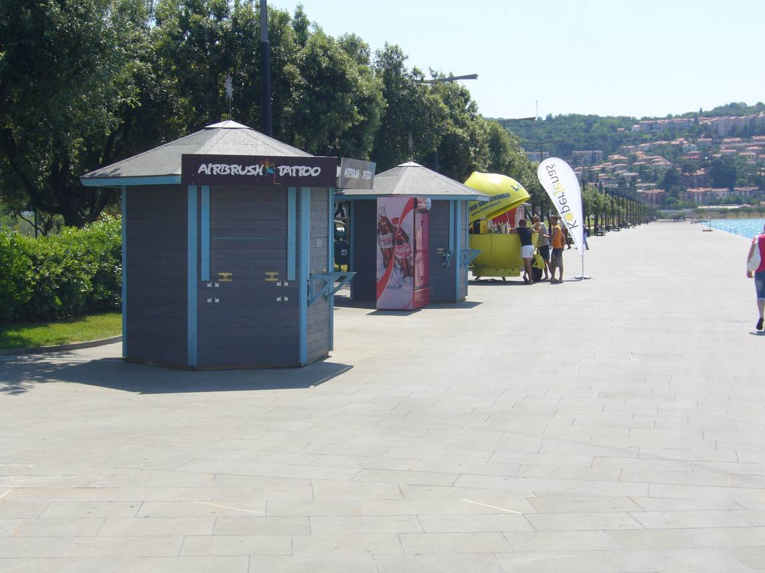
Slika 1: Prodajne hiške na Semedelski cesti in Ukmarjevem trgu

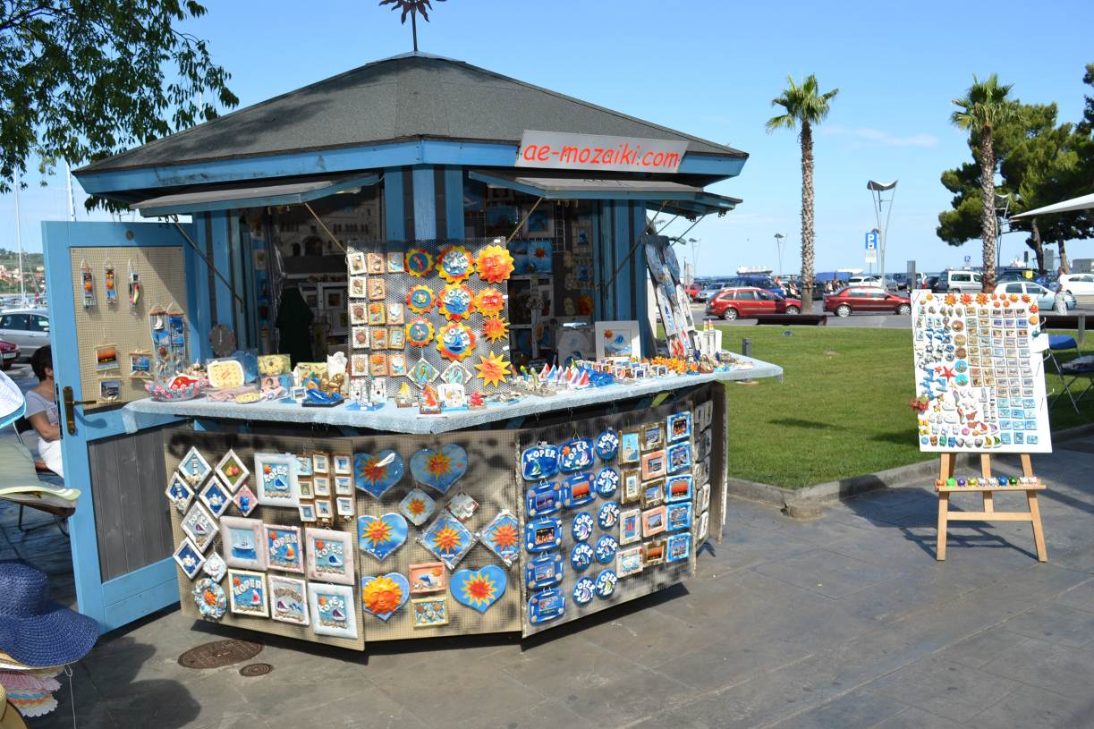
Slika 2: Prodajna hiška na Ukmarjevem trgu in Semedelski cesti - odprta

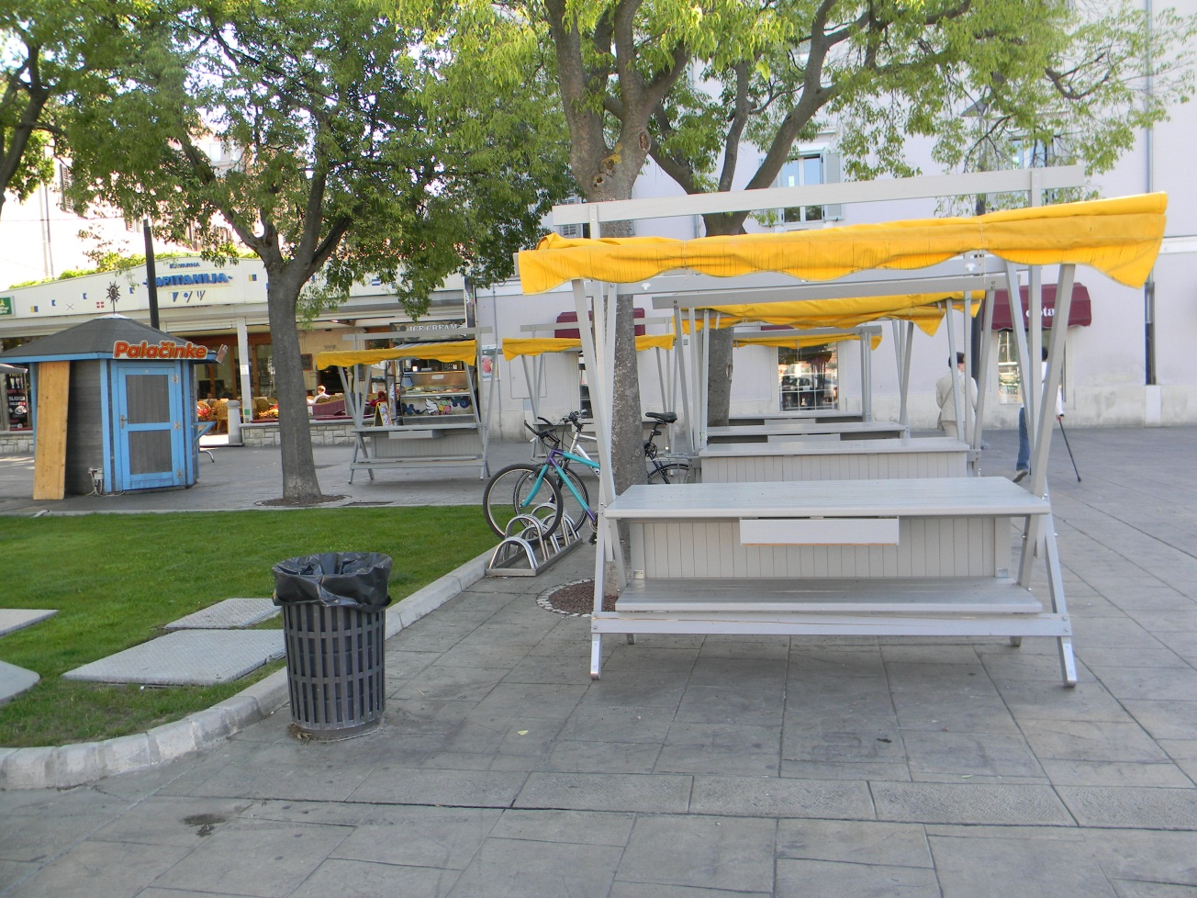
Slika 3: Prodajna stojnica na Ukmarjevem trgu

